仿真注意事项
如果出现下图情况，请仔细阅读下面步骤
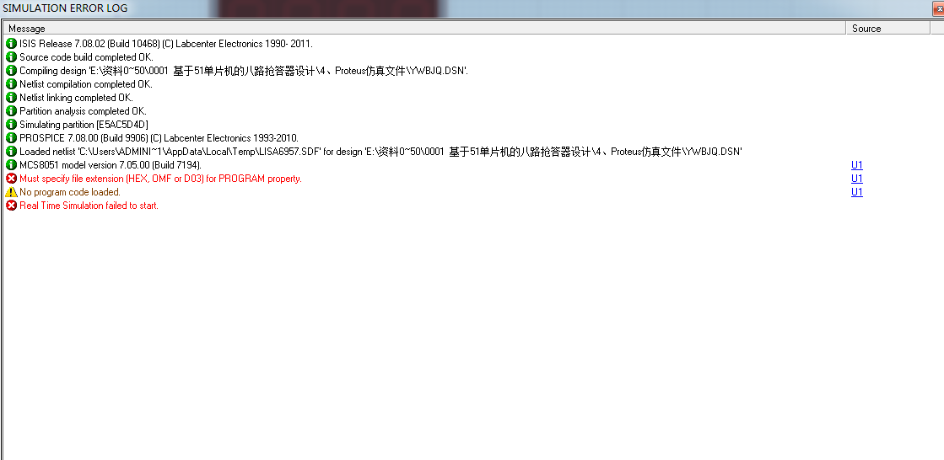

拿到文件后自行解压，然后没有安装proteus软件的去安装好软件，我们的设计是8.7版本，在分享里面有的。
请打开“.pdsprj”工程文件或“.DSN”文件：

第一步：打开软件
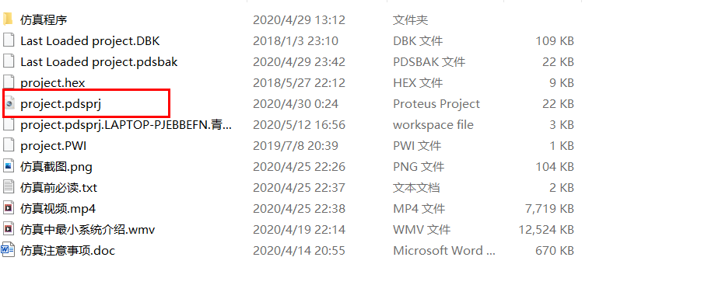
第二步：进入仿真软件
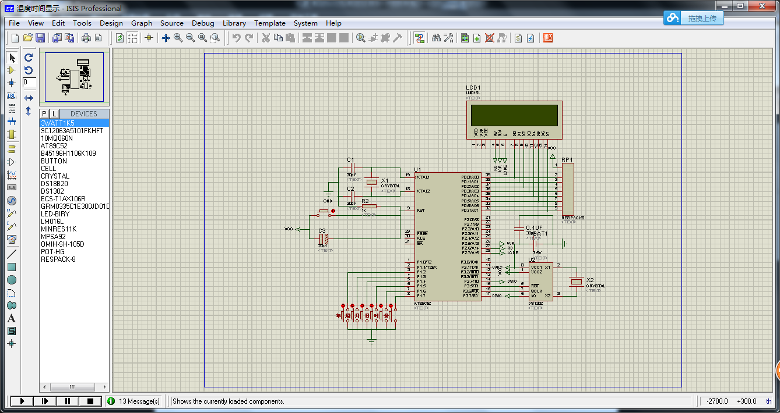
第三步：添加hex文件，双击单片机，弹出下面窗口
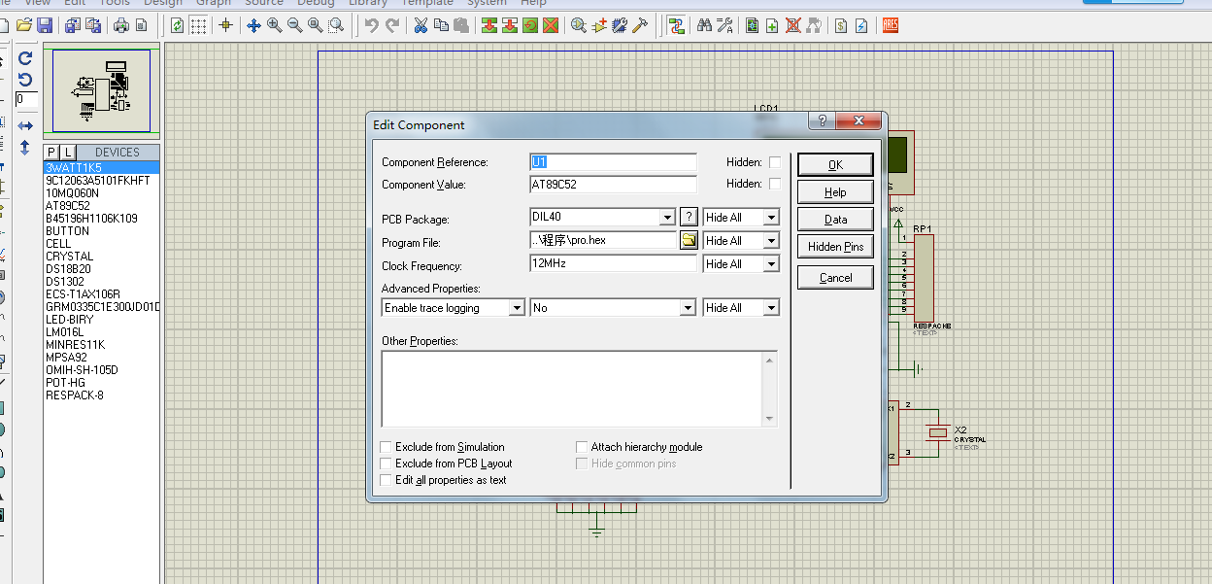
第四步：点击下面箭头所指的文件筐
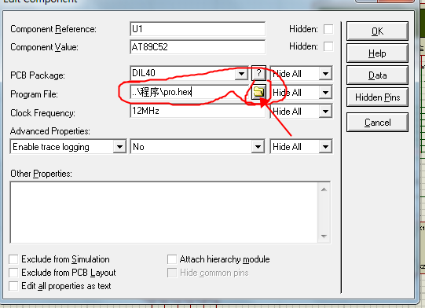
第五步：然后弹出下面窗口，然后打开你要运行的设计文件夹下面，程序文件夹下面的带hxe后缀的文件，双击它，如下：
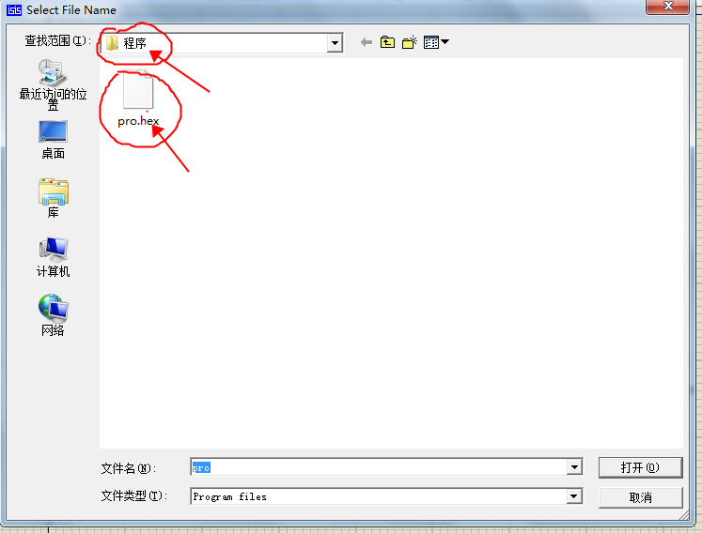
第六步：双击完后，自动返回到下面界面，然后点击OK
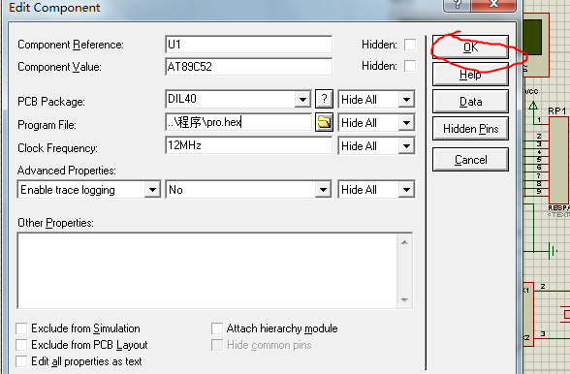
第七步：点击左下角的运行按键，开始运行，如下：
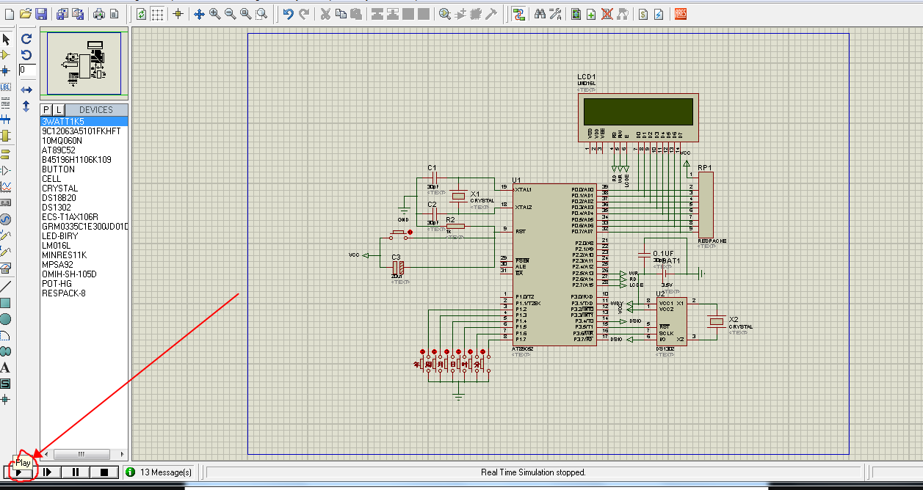
第八步：最后可以看到运行的结果了
